**Тематика:**

[Физкультура](https://obuchonok.ru/fizkultura)

**Автор работы:**

 Аленов Даниел

**Руководитель проекта:**

 - Панкратова Л.А.

**Учреждение:**

МОУ «СОШ п.Учебный Ершовского района Саратовской области» им. Героя Советского Союза Сергеева П.Е.

**Класс:**

 9

В рамках итогового индивидуального проекта по физкультуре на тему "Велосипеды" учащийся 9 класса попытался с помощью работы популяризировать среди молодежи передвижение и досуг на велосипеде, чтобы таким образом как можно большее количество людей смогли быть вовлечены в здоровый образ жизни.

**Подробнее о работе:**

При работе над исследовательской работой по физкультуре на тему «Велосипеды» обучающийся 9 класса изучил историю эволюции велосипеда, рассмотрел и описал такие разновидности велосипедов, как прогулочный, горный велосипед, двух подвес и BMX, а также исследовал пользу велосипеда для человека.

В содержании индивидуального исследовательского проекта о велосипедах учеником 9 класса отражены выводы о том, что прогресс всегда приводит к улучшению качества жизни человека. А выбрать себе подходящую модель велосипеда в наше время не составляет труда. На велосипеде можно кататься везде, нужно просто выбрать подходящую модель.

**Оглавление**

Введение

1. Эволюция велосипеда
2. Прогулочный велосипед
3. Горный велосипед (Маунтинбайк или MTB)
4. Двух подвес (Экстремальный вид спорта и катания)
5. BMX (Экстремальный вид спорта и катания)
6. Польза для человека

Заключение

**Введение**

23 апреля в России отмечают День велосипедиста. Этот простой и надежный вид транспорта стал неотъемлемой частью образа жизни разных людей по всему миру, людей, которые ведут здоровый образ жизни и заботятся об окружающей среде и экологии нашей планеты.

Наверно, нет такого ребенка, который не мечтал бы в детстве о велосипеде. Да и большинство родителей считают необходимым с самых ранних лет научить своего дитя езде на велосипеде и осуществляют покупку заветной мечты своих детей. Езда на велосипеде приносит пользу для здоровья в любом возрасте, а также является прекрасным досугом и увлечением. В своей исследовательской работе я бы хотел изучить эволюцию велосипеда, от самых первых моделей и до обширного разнообразия велосипедов в настоящее время.

**Моя задача** – популяризировать этот способ передвижения и досуга, чтобы как можно больше людей были вовлечены в здоровый образ жизни.

**Материал исследования:** Интернет сайты, статьи, собственный опыт.

**Эволюция велосипеда**

В конце XIX века популярность велосипедов поспособствовала улучшению дорог. В начале XX века хорошие дороги, в свою очередь, ускорили рост автодвижения. Многие фирмы, занимавшиеся производством велосипедов, выросли в автомобильные гиганты.

Массовое пересаживание населения на автомобили привело к упадку велодвижения в 40-е годы XX века. Спустя два десятилетия, в конце 1960-х годов, осознание важности экологии и забота о своем здоровье вернули велосипедам популярность. Теперь же многие автомобильные бренды выпускают свои велосипеды. Все движется.

Первый велосипед был изобретён в начале XIX века. А затем на протяжении десятилетий его дизайн совершенствовался, чтобы добиться большего удобства и достичь высоких скоростей. Велосипеды ведут свою историю с 1817 года. Карл фон Драйс, немецкий барон, придумал двухколёсное транспортное средство, которое стало одним из первых велосипедов. Он был сделан из дерева и не имел педалей, тормозов или цепи.

Самокатчик садился на велосипед, а затем отталкивался ногами, чтобы двигаться вперёд. Это изобретение имело много названий, среди которых “лошадка-хобби”, “беговая машина” и “велосипед”.  
Сегодня Драйс известен как отец велосипедов.

Только во второй половине XIX века велосипед начал приближаться к той модели, которую мы используем сегодня.

Французские изобретатели Пьер Лаллемент, Пьер Мишо и Эрнест Мишо работали над созданием велосипедов с педалями. Первоначальные конструкции имели педаль, прикреплённую к переднему колесу: сегодня такая модели известна как "Пенни-фартинг".  
Переднее колесо было значительно больше заднего, а педали, сиденье и руль располагались над ним. За "комфорт" велосипедиста эта модель получила прозвище “костоломка”.

Она вошла в употребление в 1870-1880-х годах и послужила причиной создания велосипедных клубов и гоночных состязаний. В 1884 году англичанин Томас Стивенс отправился в кругосветное путешествие на пенни-фартинге.

Хотя пенни-фартинг стал поворотным пунктом в развитии дизайна велосипедов, ездить на нём было нелегко. Из-за сиденья, расположенного на высоте 1,2 м, на велосипеде было не только трудно начать движение, но и безопасность при падении оставляла желать лучшего.  
Поэтому в 1885 году английский дизайнер Джон Кемп Старли изобрёл “безопасный велосипед” под названием "Ровер". В то время это был огромный прогресс в дизайне велосипедов.

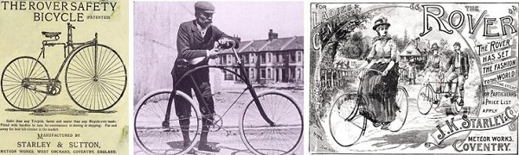

Безопасный велосипед имел колёса одинакового размера и цепную передачу, к которой вскоре добавились тормоза и шины. Это было именно тем, что сегодня мы называем велосипедом.  
В 1890-х годах велосипеды стали последним писком моды в Европе и США. В 1889 году был выпущен первый женский велосипед, что сделало этот вид транспорта доступным для всех.  
Именно безопасный велосипед стал катализатором для разработки транспорта, приводимого в движение человеком.

Удивительно, что одноколёсные велосипеды не были изобретены раньше двухколёсных.  
Первая модель одноколёсного велосипеда была запатентована в 1869 году, и она была основана на дизайне пенни-фартинга.  
На одноколёсных велосипедах ездить значительно труднее, чем на двухколёсных, и поэтому они обычно используются артистами.  
Чтобы сесть на одноколёсный велосипед и прокатиться на нём, требовалось особое умение, так как у него не было руля.

Вы думаете, электрические велосипеды — это довольно современное изобретение? Ничего подобного, на самом деле они очень старые!  
Первый электрический велосипед был запатентован 31 декабря 1895 года американским изобретателем Огденом Болтоном-младшим.  
Эта конструкция имела 10-вольтовую батарею, которая обеспечивала около 100 ампер для двигателя.  
В 1897 году Осия У. Либби изобрёл электрический велосипед с двойным электродвигателем.

Японская автомобильная компания Yamaha построила один из первых прототипов “e-bike” в 1989 году.  
Развитие электрических велосипедов продолжалось в течение нескольких лет в США, но только в 1990-х годах был достигнут значительный прогресс.

Кто изобрёл складной велосипед?  
Только в начале XX века люди начали проявлять интерес к концепции складного велосипеда.  
Датский инженер Микаэль Педерсен изобрёл первый складной велосипед в Великобритании в 1900 году. Он был разработан для британской армии и весил 6,8 кг, а также имел 60-сантиметровые колеса.  
Конструкция была первой в своём роде, однако она не складывалась, а разделялась на две части.  
Велосипед Педерсона был выведен из эксплуатации в течение 4 лет после запуска. Только спустя 60 лет, в 1962 году, когда Moulton выпустила модель складного велосипеда "Stowaway", они вновь вернулись в моду.

Трудно назвать точное количество моделей велосипедов, существующих сегодня, поскольку множество брендов по всему миру создает их. Велосипеды разрабатываются с учетом специфики местности и погоды, а также скорости. Вы можете найти велосипед практически для любого типа или стиля езды, и многие компании изготовят их на заказ в соответствии с вашими потребностями.  
В следующем разделе я расскажу об основных типах велосипедов.

**Прогулочный велосипед**

Предназначение:

* Этот велосипед по большей части используется в городе и парках для поездок на работу, по делам и просто прогулок. На него можно установить корзину, багажник и полноразмерные крылья.
* Катание с друзьями и близкими в спокойной обстановке приносят удовольствие.

**Характеристика**

* Удобная вертикальная посадка
* Большие колеса с узкими накатистыми шинами
* Минимум передач трансмиссии

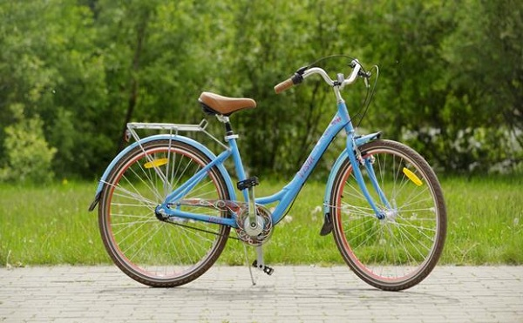

**Настройки и функции**

* Амортизация отсутствует (может присутствовать только на седле велосипеда)
* Переключение скоростей отсутствует
* Тормоз преимущественно задний (передний – на более дорогих моделях
* Оснащен багажником

**Горный велосипед (Маунтинбайк или MTB)**

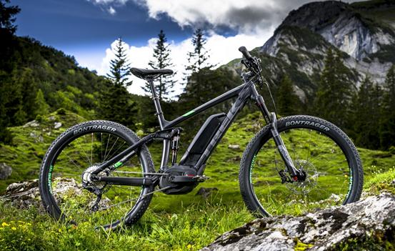

**Предназначение**

* Все также прогулка с друзьями и близкими, но уже не только по городу.
* Возможность заезжать на бездорожье, без особых усилий подниматься в гору, позволяет кататься почти, где угодно.

**Характеристика**

* Широкий диапазон скоростей достигается за счет заднего переключателя с большим количеством передач.
* Собирается на легкой и прочной раме из алюминия или карбона.

**Настройки и функции**

* Наличие амортизации спереди позволяет кататься по неровным дорогам, лесным тропам, в горной местности.
* Переключение скоростей позволяет с легкостью забираться в гору или развивать нужную скорость с комфортом.
* Гидравлические тормоза на переднем и заднем колесах способны очень эффективно останавливать велосипед.

**Двух подвес (Экстремальный вид спорта и катания)**

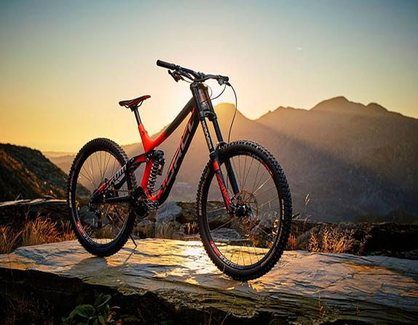

**Предназначение**

* Велосипед предназначен для выполнения трюков в воздухе и прыжков, а также для езды по пересеченной местности.
* Существует два вида катания на таком велосипеде:

первый тип - катание по городу (скатывание по лестницам, различные прыжки с возвышенностей)  
второй тип – катание в лесу либо горах на специальных трассах (в лесу строят трамплины и различные дропы и прокатывают эту трассу)

**Настройки и функции**

* Велосипед имеет амортизацию на обоих колесах, что позволяет лучше контролировать велосипед на неровностях, поскольку не только смягчает удары, но и обеспечивает лучший контакт колес с дорогой.
* Более тяжелый по сравнению с обычным горным велосипедом, поскольку имеет вторую подвеску.
* Переключение скоростей как правило только на задней звезде.
* Прочная карбоновая рама.
* Гидравлические тормоза для быстрой и экстренной остановки.

**BMX (Экстремальный вид спорта и катания)**

**Предназначение**

* Выполнение трюков и прыжков с применением трамплинов, насыпей и рамп. Изначально был придуман взрослыми любителями мотокросса для тренировок.
* Используются на специальных площадках, такие как скейт-парки и памп-треки.

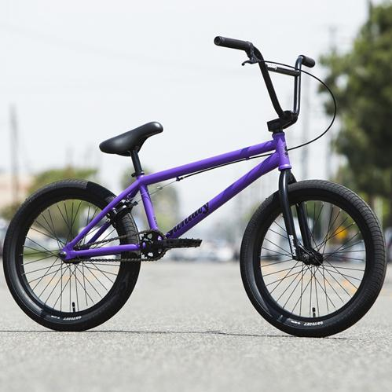

**Характеристика**

* Меньший размер по сравнению с другими видами.
* Усиленная рама строго определенной длины.
* Одна фиксированная передача, что делает велосипед идеальным для гонок, но непригодным для шоссе.
* Высоко поднятый руль позволяет гонщикам стоять на прямых ногах во время движения.
* Рама изготовлена из прочного алюминия или хромомолибденового сплава.
* Диаметр колеса 20 дюймов.
* Наличие кроссбара – дополнительной перекладины, позволяющей усилить жесткость конструкции.
* Наличие Пег – специальных опор для выполнения трюков, которые устанавливают на велосипедные оси.

**Польза для человека**

**Велоспорт** – одно из самых приятных времяпровождений, поскольку совмещает удовольствие с пользой и практичностью.

**Улучшается общая физическая форма**  
Регулярная езда на велосипеде способствует повышению мышечного тонуса, благодаря одновременному задействованию мышц ног, груди, спины, рук и живота. А так как это занятие на свежем воздухе, то преимущества для иммунной системы выше, чем у других занятий, которые проводятся в помещении.

**Вырабатывается гормон счастья и снижается уровень стресса**  
Взаимодействие с окружающей средой укрепляет нервную систему. Улучшаются когнитивные функции и психическое благополучие, понижается уровень стресса и напряжения. Во время велопрогулки, как и при занятиях любым циклическим видом спорта, выравнивается дыхание, что способствует приведению мыслей и чувств в порядок.

**Повышается качество сна**  
Физические нагрузки позволяют быстрее выводить из организма кортизол (гормон стресса). Таким образом, вечерняя поездка на велосипеде поможет избавиться от бессонницы, а утренняя —быстро проснуться и быть бодрым в течение всего дня.

**Снижается вес**  
Прогулки на велосипеде — отличный способ сжечь лишние калории, уменьшить нежелательные отложения в области бедер и поддерживать здоровый вес. Те, кто ездит быстро, но на короткие дистанции, сжигают в несколько раз больше калорий, чем те, кто ездят на большие расстояния, но медленно.

**Укрепляется сердечная мышца**  
Регулярные кардионагрузки стимулируют работу сердца и усиливают тонус сосудов, способствуя улучшению кровообращения, нормализации давления и снижению риска развития сердечно-сосудистых заболеваний.

**Снабжение клеток кислородом становится интенсивнее**  
Катание на велосипеде увеличивает легочную вентиляцию, при этом кровь активнее обогащается кислородом, поступающим к клеткам головного мозга и жизненно важным органам.

**Езда на велосипеде — отличная возможность для укрепления социальных связей**  
**Велопрогулки** – отличный способ познакомиться с другими людьми, которые смогут стать вашими друзьями, поскольку вас объединяют общие интересы. А также это прекрасный семейный досуг, где найдется место каждому. Даже маленького ребенка можно взять с собой, понадобится лишь специальное кресло.

**Повышается общая выносливость организма**  
Уже через несколько месяцев вы почувствуете себя бодрее, станете легче переносить нагрузки во время рабочего дня, а эмоциональный фон стабилизируется.

**Развивается вестибулярный аппарат**  
Когда вы едете на велосипеде, вам приходится постоянно удерживать баланс и контролировать управление. Все это тренирует вестибулярный аппарат и координацию движений.

**Улучшается здоровье костей и суставов**  
Езда на велосипеде способствует укреплению костей и суставов и является отличной профилактикой остеопороза.

**Велосипедисты реже страдают от варикоза**  
Людям с генетической предрасположенностью к варикозному расширению вен полезно крутить педали. Во время вращательных движений ногами, кровь начинает активно циркулировать по кровеносным сосудам, что позволяет предупредить развитие варикоза.

**Налаживаются процессы пищеварения и усвоения питательных веществ**  
Велопрогулки ускоряют обмен веществ, что способствует повышению аппетита и улучшению переваривания пищи. Помните о чувстве голода после долгой велосипедной прогулки? Так вот, появление аппетита — признак активного обмена веществ и показатель здоровья.

**Замедляются процессы старения**  
Регулярная физическая активность помогает продлить жизнь и улучшить ее качество. Старение происходит оптимально – без проблем и ухудшений здоровья, обычно вызванных отсутствием регулярной физической нагрузки.

**Велосипед экономит время и семейный бюджет**  
На велосипеде можно добраться в любое место гораздо быстрее, чем пешком. Велосипедисту не нужно стоять в пробках и подстраиваться под расписание общественного транспорта. Также не нужно будет тратиться на бензин, оплачивать налог и страховку. И в отличие от авто, всегда найдется место, где его можно будет припарковать.

**Экологичный транспорт**  
Использование велосипеда как средства передвижения способствует улучшению экологической обстановки и сокращению выбросов в окружающую среду.  
Прогулки на велосипеде являются популярным видом досуга, который способствует оздоровлению организма, доставляет удовольствие и позволяет получить множество положительных эмоций.

**Заключение**

В заключении исследовательского индивидуального проекта по физкультуре на тему "Велосипеды" я хотел бы сказать, что на примере даже эволюции велосипеда можно убедиться в том, что прогресс ведет к улучшению качества жизни человека. Главное этим пользоваться! И выбрать для себя подходящую модель велосипеда – будь то спорт, досуг или в качестве транспортного средства в наше время не составляет труда. На велосипеде можно кататься везде, главное выбрать подходящую модель.